GGU 1550
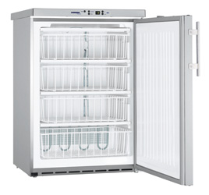  Liebherr  Se større billede | - Vendbar dør  - 3 stationære fordamperhylder  - 4 trådkurve  - Justérbare ben  - Digitaltermometer og lås  - Kølemiddel: R600a  Rustfrit stål

Model | GGU 1550
Udførelse | Statisk frys/manuel afrimning
Inderbeholder | ABS-plast
Volumen-brt./net. (liter) | 143/133
Udv. mål (BxDxH / mm) | 600x615x830
Indv. mål (BxDxH / mm) | 474x443x676
Temp. område (°C) | ÷9 - ÷26
Energiforbrug (Kwh/24t) | 0,8
Tilslutningseffekt (watt) | 100
Nettovægt (kg) | 39

